**Comandos Peliculas**

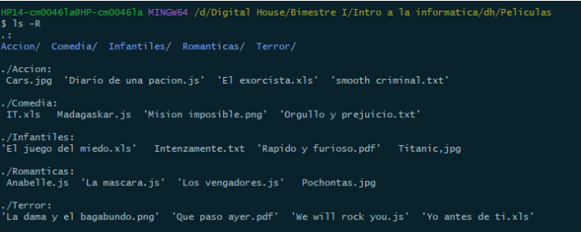

Respuestas:

¿Se pueden crear las carpetas del punto 2 en un solo comando? En caso que la respuesta sea positiva escribir el comando

mkdir Accion Comedia Infantiles Romanticas Terror

● ¿Se pueden crear los archivos del punto 3 en un solo comando? En caso que la respuesta sea positiva escribir el comando

touch Intensamente.txt El\ juego\ del\ miedo.xls…

● Estando ubicados en la carpeta DH crear una carpeta llamada Prueba dentro de la carpeta Romanticas en un solo comando y escribirlo aquí.

mkdir Peliculas/Romanticas/Pruebas

● Estando ubicados en la carpeta Romanticas crear una carpeta llamada Prueba2 dentro de la carpeta Accion

mkdir ../Accion/Prueba2

**VSCode**

